Koncepció
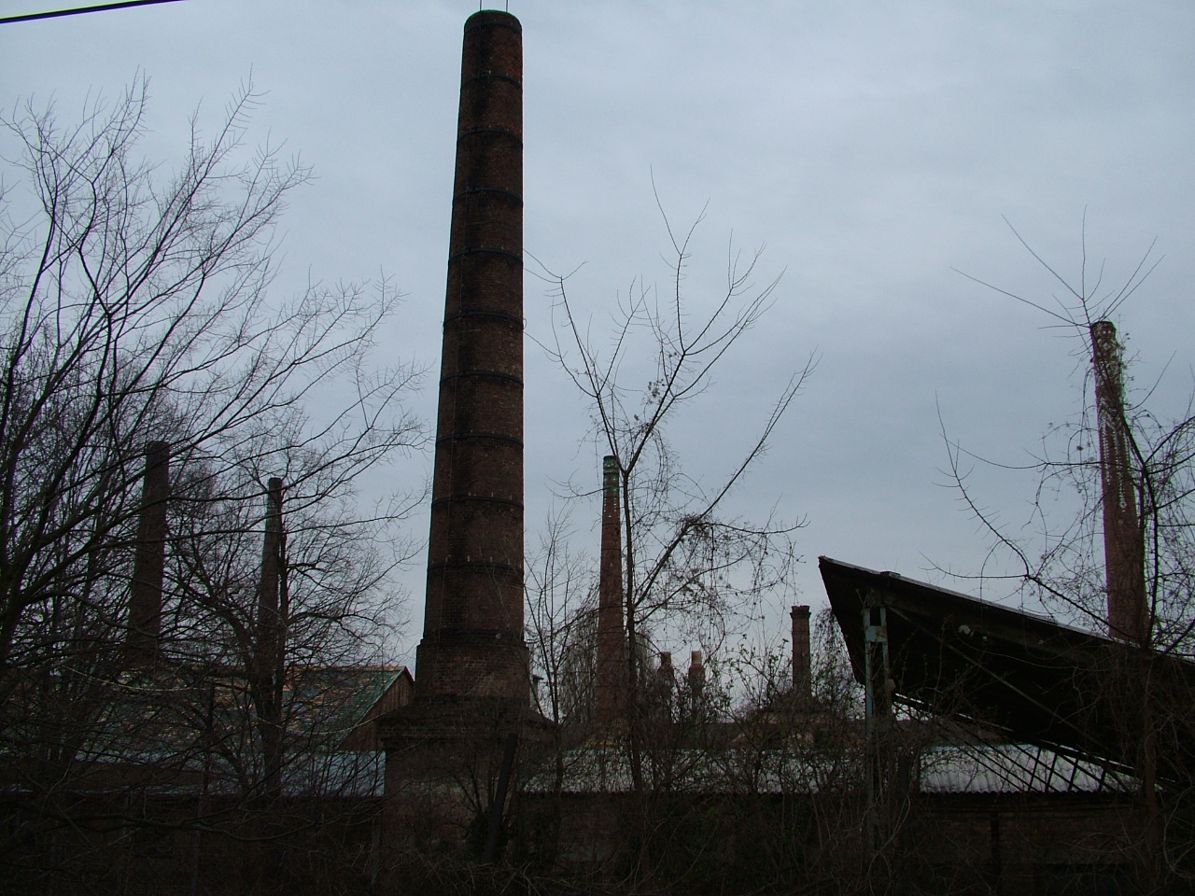
A Zsolnay Gyár különleges hangulatú zárványként öröklődött korunkra, amely túlélését olyan revitalizációval érheti el, amely e nőtt város jellegét és sajátos karakterét megtartja és az átalakításával felerősíti.

Zárvány
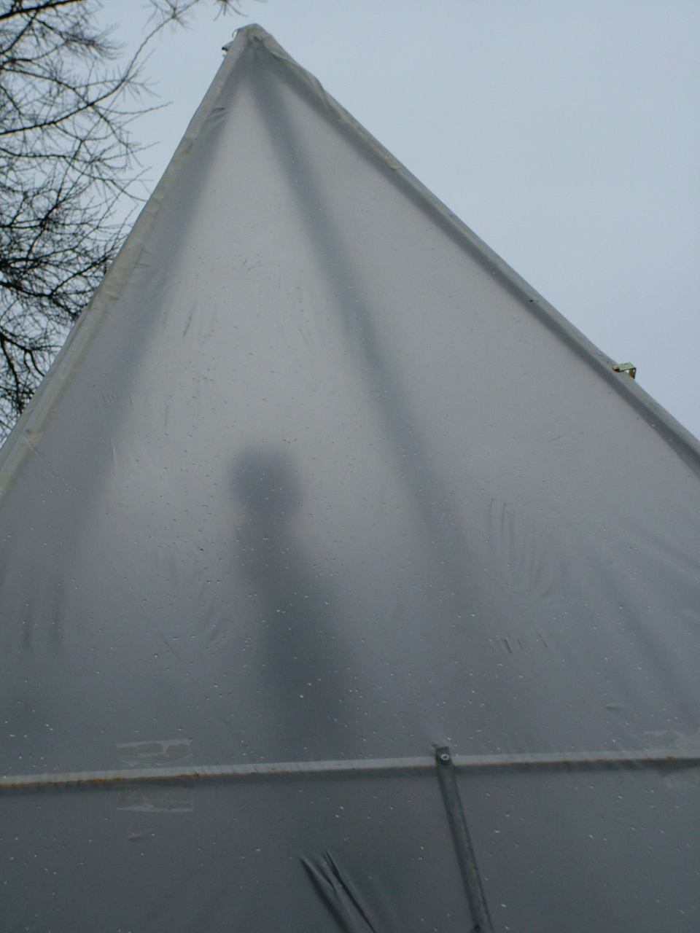
A terület újjáélesztésének alapvető eleme annak felnyitása, ami a funkcióváltással következik be. Megnyitás azonban nem az eddigiek felszámolása, hanem azzal való szerves együttélés, a meglévő szövethez való kapcsolódás.

Szövet
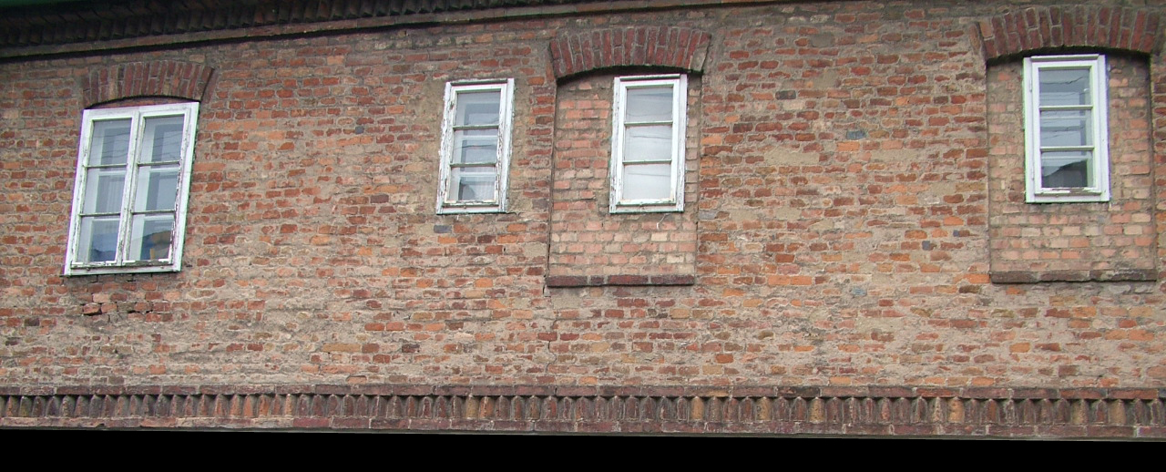
A gyár épületei által alkotott térrendszer leginkább egy élő szervezet belső struktúrájához hasonlít, ahol minden a maga látszólagos esetlegessége mellett meghatározott elemét képezi az együttesnek. E összeszőtt ipari táj adja a területnek nagyon erős karakterét: a hangulatát.

Hangulat
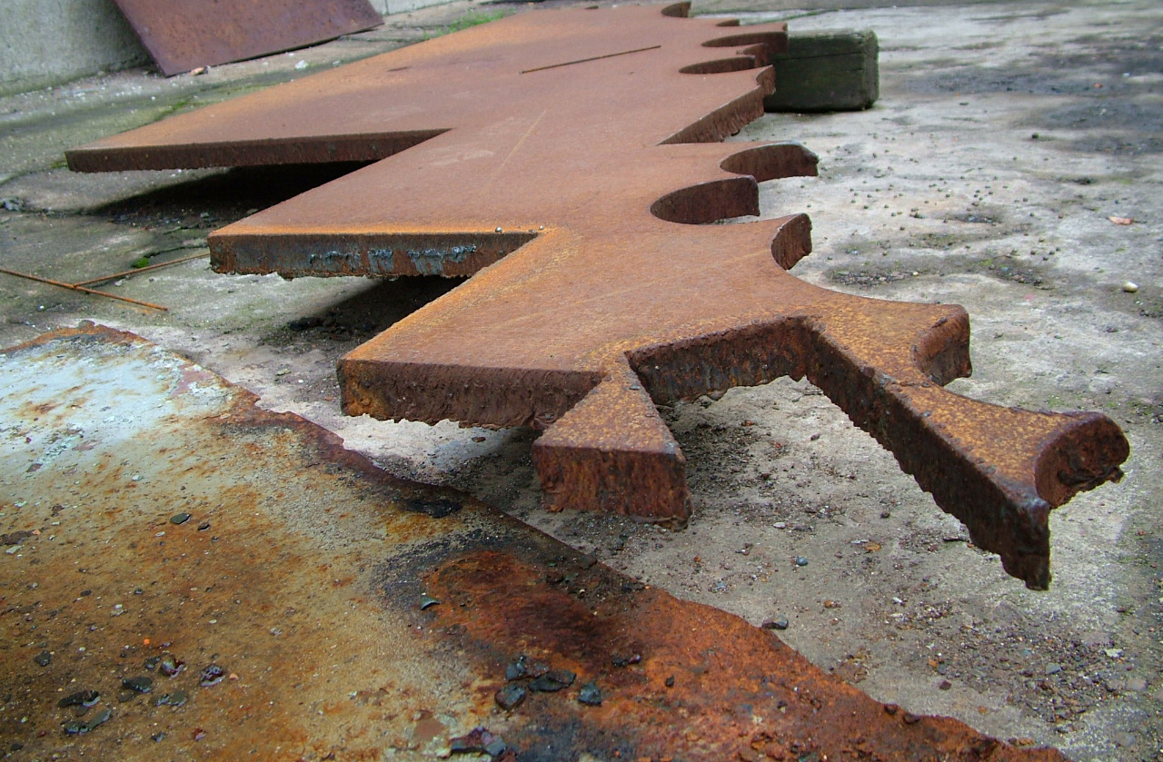
A tervezői szándék a Zsolnay Gyár hosszú idő alatt érlelődött egyedi ízének megtartása, továbbörökítése. A revitalizáció hozadéka közösségek megjelenése a Zsolnay
Negyed területén, amelyek együttélése és egymásra gyakorolt hatásai teremtenek párhuzamos új tér- és kapcsolati hálóstruktúrákat: „szőnyeget”.

„Szőnyeg”
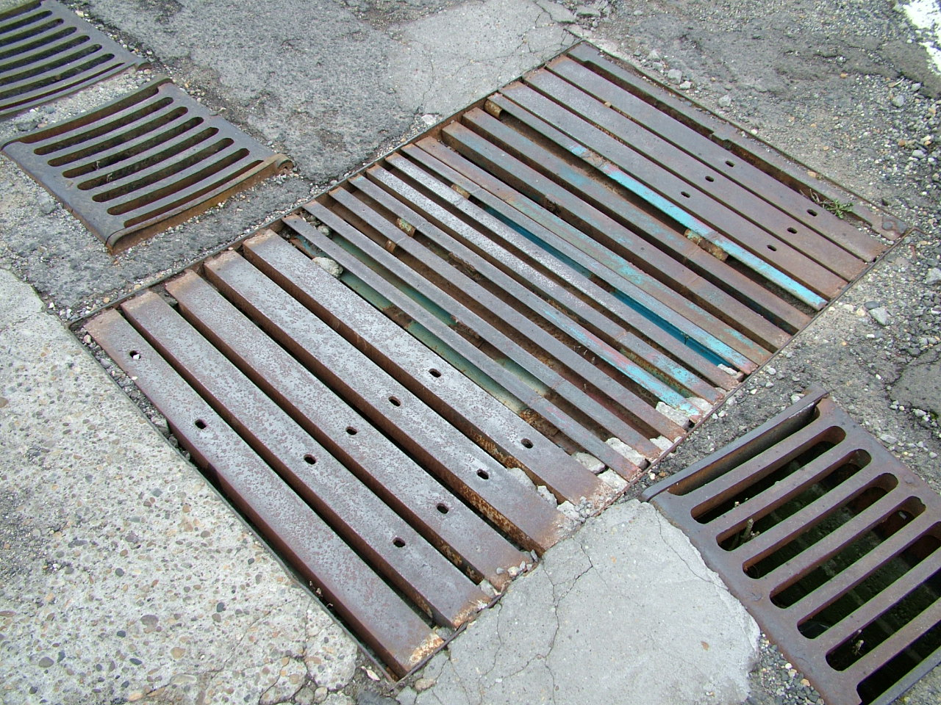
Az egymás mellett működő, szabad hálózati kapcsolatban lévő intézmények: elemek karakterizálják az egyes térszegmenseket, és ezek szabad kapcsolatai határozzák meg az újonnan kialakuló térstruktúrákat, útvonalakat.

Elemek

park
Gyermek és Családi negyed

utca
Míves Negyed - kéz művész utca

tér
Alkotó negyed - rendezvénytér

kapcsolat
Egyetemi Negyed - színház

